

“Sembradores de esperanza, artesanos de fraternidad”

Práctico de Proyecto Tecnológico Tema: Microemprendimiento, Emprendedor e Idea
Nombre y Apellido: Bruno Cardús Tema: II

6 “B”
- ¿Cuáles son los factores qué originan la idea? 2 puntos
Algunos de los factores que pueden originar una idea son:
• El descubrimiento de un producto o servicio innovador

• Inclusive la repetición de ideas ajenas: Esto un efecto reflejo que surge cuando aparecen negocios nuevos, haciendo posible “copiar” ideas que ya existen, tratando de mejorarlas subsanando los puntos débiles de las ya existentes.

• El conocimiento de necesidades no satisfechas en el mercado en el que se desea comercializar

• La deficiencia en la oferta de productos o servicios (productos escasos, de mala calidad o que no satisfacen plenamente las necesidades para las que fueron creados)

• Conocimiento técnico sobre mercados, sectores o negocios concreto

• La alta rentabilidad de la actividad a emprender

• Casos en los que hay escasa complejidad permitiendo a cualquier persona establecerse por cuenta propia en tal actividad

• Etc…

- ¿Cómo se clasifican las microempresas? Realizar un esquema explicativo. 2 puntos

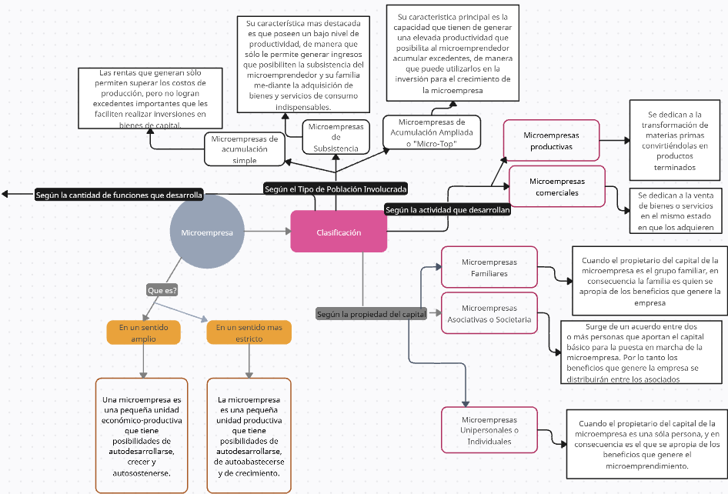
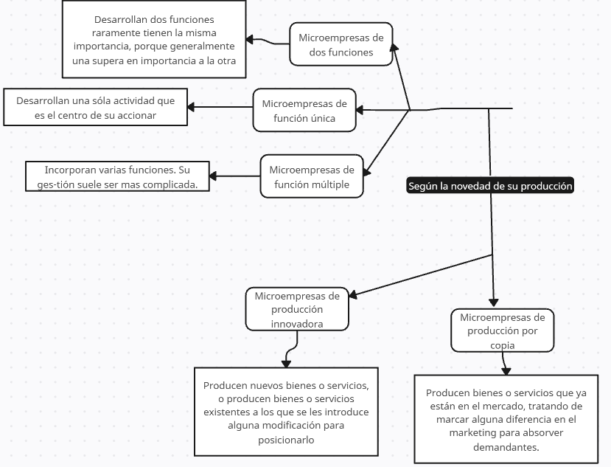

- ) ¿Cuáles son las características de la microempresa? 1 punto
Las características de las micro empresas son:

-Generalmente son de propiedad de pocas personas: no mas de 10 personas

-Se concentran en determinadas ramas de actividad

-Su actividad generalmente está centrada en la producción y/o comercialización de productos artesanales, o servicios personalizados

-No tienen más de dos niveles jerárquicos en sus estructuras organizacionales

-Por lo común tienden a crecer: Cuando la micro empresa logra una adecuada combinación de factores de producción y un posicionamiento comercializador, comienza una etapa de crecimiento que en muchos casos permite dejar de ser micro empresas para pasar a ser pequeñas o medianas empresas

-No poseen mas de 10 empleados: Así como tienen un número pequeño de propietarios, las micro empresas operan con un pequeño número de empleados

-Sus ventas anuales son limitadas en cuanto al monto y al volumen: El monto y el volumen de las ventas anuales para calificar a una empresa como micro emprendimiento es limitado y está determinado por disposiciones legales e impositivas

-Fuerte adaptabilidad de las unidades productivas: Ante la falta de recursos, la micro empresa tiene creatividad suficiente para adaptar los escasos recursos disponibles a cada una de las nuevas situaciones que le plantea la realidad, principalmente desde el punto de vista tecnológico
-Su capital está destinado, principalmente, a la satisfacción de necesidades de
supervivencia.

-La superficie afectada a la actividad no supera los 200 m2: Se desenvuelven en espacios reducidos con bajos costos de alquiler y de propiedad. Sin embargo, se puede afirmar que el factor cualitativo ligado a las características del empresario- es el que esencialmente permite remarcar características que diferencian a la microempresa de la pequeña y mediana empresa, mas allá que el factor cuantitativo.

-Etc...
- Investigar y dar ejemplos de: 1 punto
a) Emprendedores del mundo digital

Jeff Bezos:
Fundador de Amazon, que comenzó como una tienda de libros online y se convirtió en el mayor minorista en línea del mundo.
Mark Zuckerberg:
Fundador de Facebook (ahora Meta), que ha revolucionado la forma en que las personas se conectan y comparten información.
Steve Jobs:
Cofundador de Apple, que ha creado productos icónicos como el iPhone y la MacBook, transformando la industria tecnológica y la forma en que las personas utilizan la tecnología.

- Emprendedores Agrícolas

Grodi Tech: Startup española que utiliza inteligencia artificial para monitorizar cultivos en tiempo real a través de una aplicación móvil.

Kilimo: Plataforma digital que optimiza el uso del agua en la agricultura, utilizando datos de satélites y meteorología para ofrecer recomendaciones de riego.

Nax Solutions: Ofrece imágenes satelitales para monitorizar los cultivos.

- Emprendedores por Oportunidad

Elon Musk (Tesla y SpaceX): Se enfoca en la innovación y la sostenibilidad, identificando oportunidades en la industria automotriz y aeroespacial.

Andrés Moreno (Open English): Reconoció la necesidad de una educación en inglés accesible y flexible para los latinoamericanos, creando un programa de enseñanza online.

Melanie Perkins (Canva): Reconoció la necesidad de herramientas de diseño gráfico fáciles de usar para personas sin experiencia, creando un software en línea de diseño gráfico.
- Emprendedores Creativos

Jeff Bezos: fundador de Amazon, una empresa que transformó la forma en que se realiza el comercio electrónico.

Jack Ma: fundador de Alibaba, una plataforma de comercio electrónico que ayudó a millones de pequeñas empresas a acceder al mercado global.

Fred Smith: Fundador de Fedex, una de las empresas de logística más grandes del mundo.

- Emprendedor ¿se hace o se nace? Justificar la respuesta 2 puntos
En lo personal considero que un emprendedor se hace, ya que alguien cuyas cualidades sean perfectas para emprender pero que no es incentivado por su entorno y se rinde ante el primer desafío jamas lograra concretar nada. Mientras que una persona la cual quizás tenga más dificultades o inclusive alguna discapacidad, pero determinada a seguir adelante a pesar de los desafíos que se encuentre, inevitablemente alcanzará sus objetivos sin importar de donde venga o con que comenzó.
Por todo esto es que, si bien las características con las que nacemos nos pueden llegar a facilitar las cosas, al final del día lo que marcará un antes y un después sera que tan persistentes, determinados y comprometidos estemos en alcanzar nuestros objetivos.
- ¿Qué es un emprendimiento de triple impacto? 2 puntos
Un emprendimiento de triple impacto hace referencia a aquellas empresas diseñadas y operadas específicamente para generar un impacto positivo en tres áreas fundamentales: social, ambiental y económica. Este tipo de emprendimientos no solo busca la rentabilidad financiera, sino que también se compromete con la responsabilidad social y la sostenibilidad ambiental.

Las empresas de triple impacto son aquellas que se esfuerzan por maximizar su contribución positiva a la sociedad y el medio ambiente, mientras persiguen sus objetivos financieros. Son un claro ejemplo de cómo el sector empresarial puede actuar como agente de cambio hacia una economía más inclusiva y sustentable.

Preguntas de Metacognición

¿Cómo evalúas tu comprensión del tema estudiado hoy? | - Entendí completamente  - Entendí la mayor parte  - Entendí sólo una parte  - No entendí
¿Qué estrategias utilizaste para aprender este contenido? | - Atendí la explicación del docente  - Hice resúmenes o esquemas  - Estudié con un compañero  - Busqué información adicional
¿Qué harías diferente la próxima vez para mejorar tu aprendizaje? | -Dedicar más tiempo al estudio  -Pedir ayuda al profesor o a un compañero  - Hacer más preguntas durante la clase  - Realizar más actividades
¿Qué parte del tema te resultó más difícil de entender? | -Ninguna  - Una pequeña parte  - Varias partes  - Todo el tema
¿Podrías explicar el tema a un compañero o familiar? | - Sí, completamente  - Sí, en parte  - No, pero lo intenté  - No, no lo intenté

